Профессиональное образовательное учреждение частное
«КОЛЛЕДЖ МЕНЕДЖМЕНТА»
Специальность __«09.02.03 Программирование в компьютерных системах»
(полное наименование специальности в соответствии с ФГОС)

ОТЧЕТ ПО ПРАКТИЧЕСКОЙ РАБОТЕ

по _______«МДК 02.02. Технология разработки и защиты баз данных»_____
(учебная дисциплина либо междисциплинарный курс)

Тема «Построение ER-модели для заданной предметной области»
Вариант № 7
Студента(ки) Юрина Константина Алексеевича
(ФИО в родительном падеже)
______Очно-заочное_____ отделение ____4_____ курса группа __20/О/ПК__
(очное, очно-заочное либо заочное)
Телефон ____________________________________________________________

_______________________ 2024 г.
дата сдачи работы
_____________________________
подпись студента
Преподаватель – руководитель
_______Лукьяненко А.С._______
фамилия, инициалы
_____________________________
подпись руководителя
_______________________2024 г.
Оценка ______________________

Архангельск 2023
СОДЕРЖАНИЕ

ЗАГОЛОВОК 1 3
ЗАГОЛОВОК 2 4

1 ДИАГРАММА «school»

Таблица 1. Таблицы диаграммы «school»
№ Таблицы | Таблицы
1. | 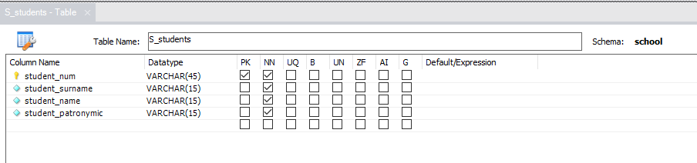
2. | 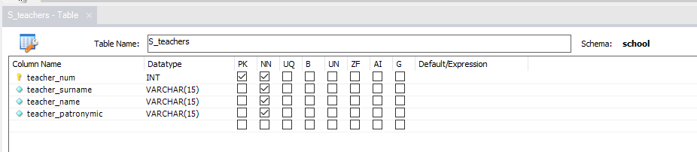
3. | 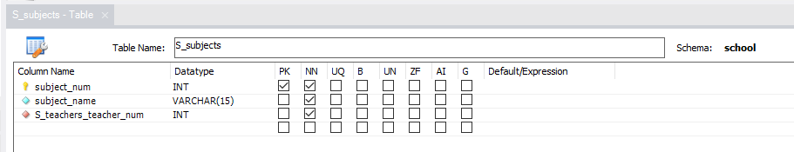
4. | 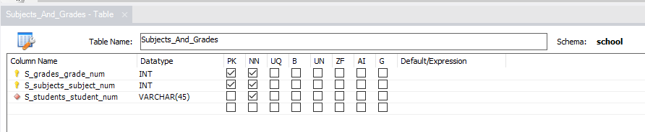
5. | 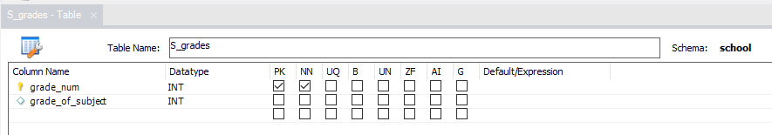
6. | 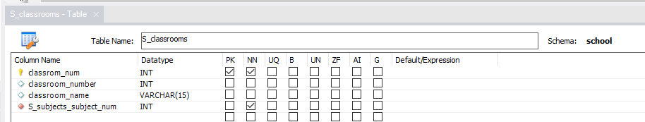
7. | 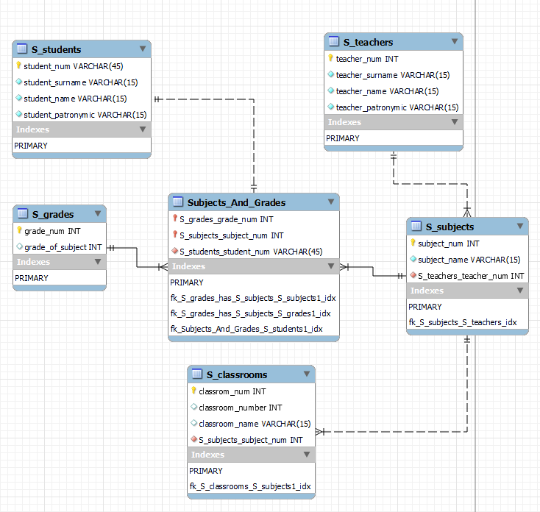

2 ИТОГОВЫЙ СКРИПТ БД

Таблица 1. Код диаграммы «school»
№ Кода | Код
1. | 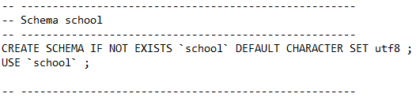
2. | 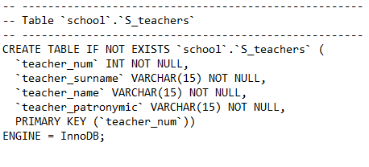
3. | 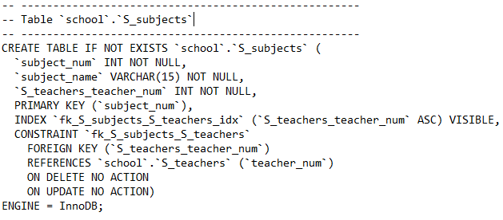
4. | 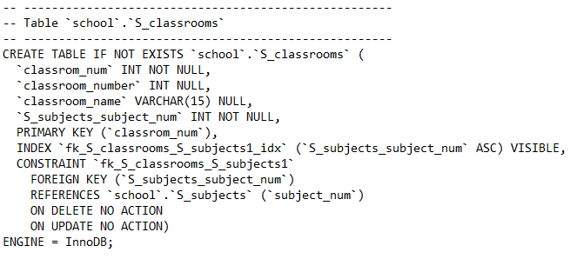
5. | 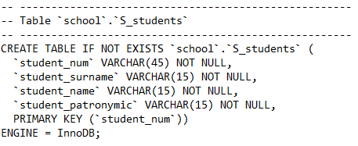
6. | 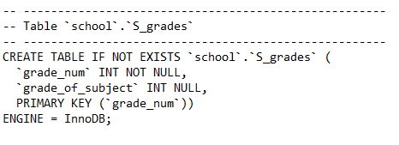
7. | 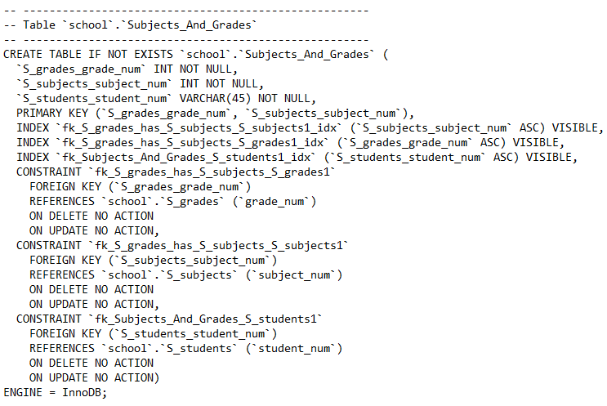
8. | 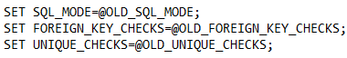

ВЫВОД

Полученные знания можно применить для создания плана БД по конкретным атрибутам, строя диаграмму. Узнал как связывать в диаграмме MySqlWorkbench разные таблицы с данными, связывать их.

